附件2

通过国家企业信用信息公示系统办理清算组备案
和债权人公告使用说明

1、填写清算组备案信息
1.1申请人进入公示系统首页的“企业信息填报”
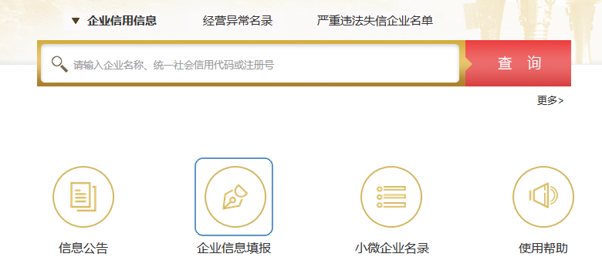
1.2进入“注销公告填报”
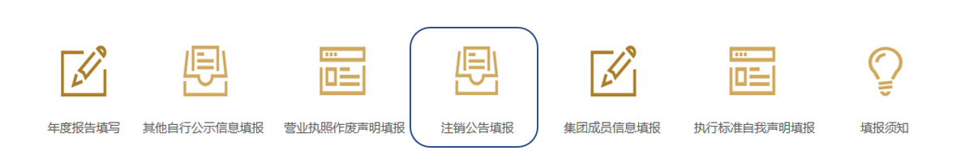
1.3进入“普通注销填报”
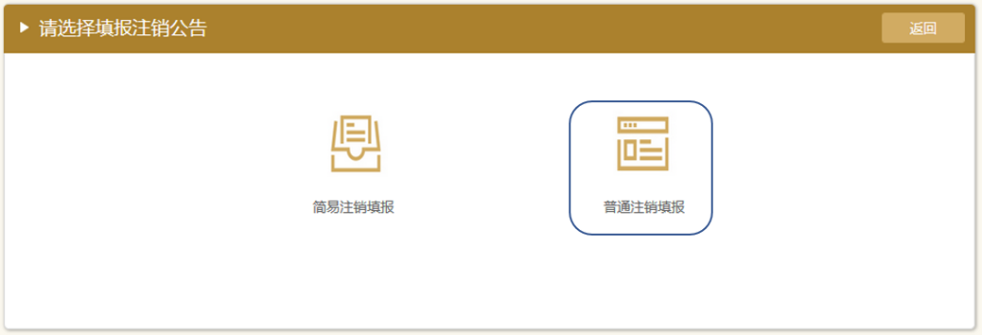
1.4通过“清算组备案填报”，录入清算组成员信息
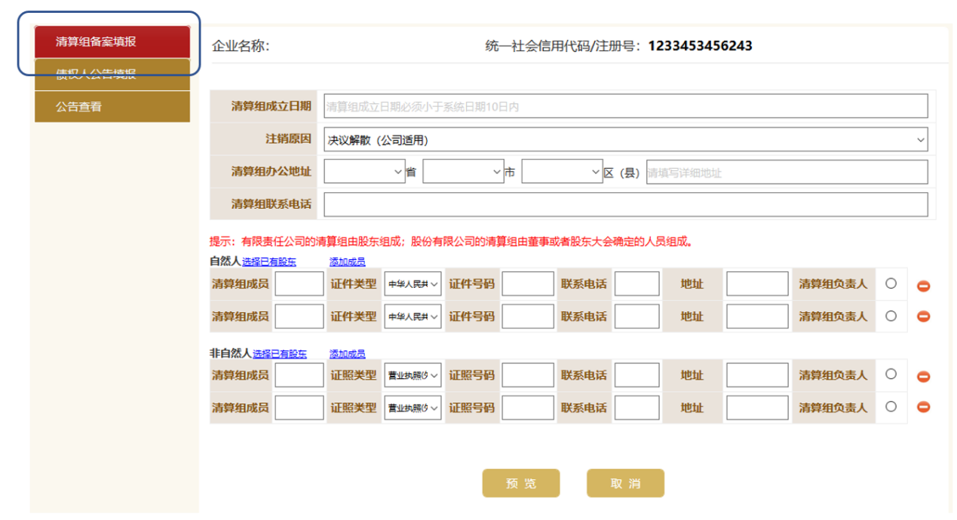
1.5点击“预览”，确认信息无误后，点击“保存并提交”
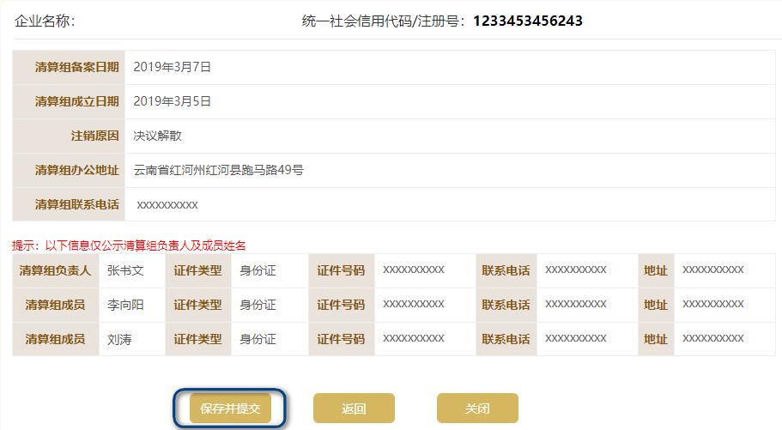
2.查看清算组备案信息（“清算组备案查看”和“公告查看”有何区别）
2.1进入“公告查看”页面，在列出的清算组备案信息后点击“查看”
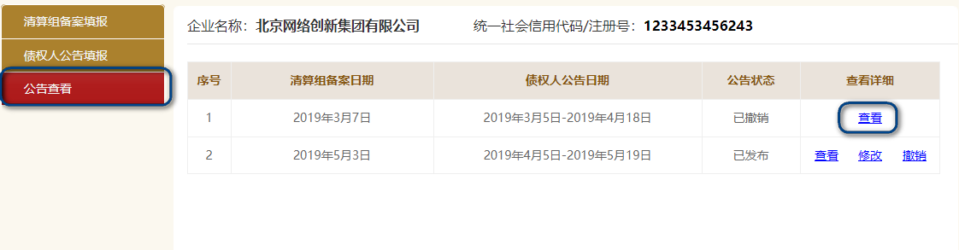
2.2可查看清算组备案、债权人公告、撤销注销公告信息
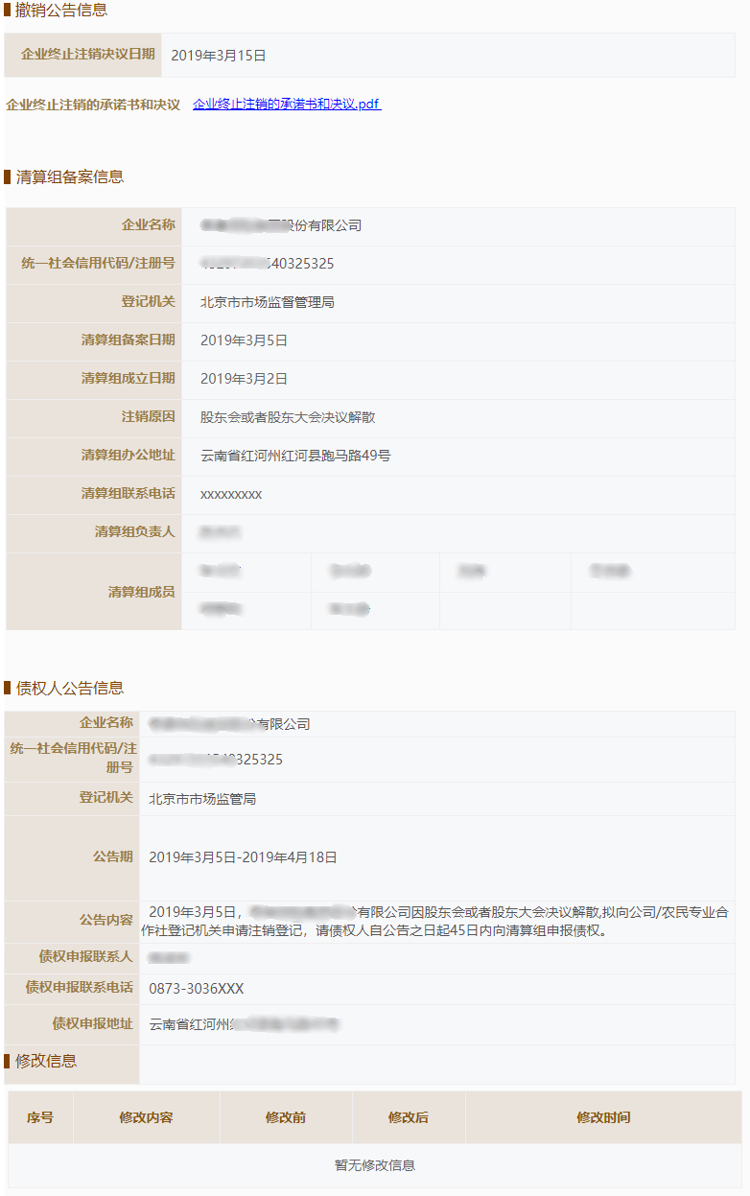

3.撤销清算组备案
3.1进入“公告查看”页面，点击要撤销的备案记录后的“撤销”
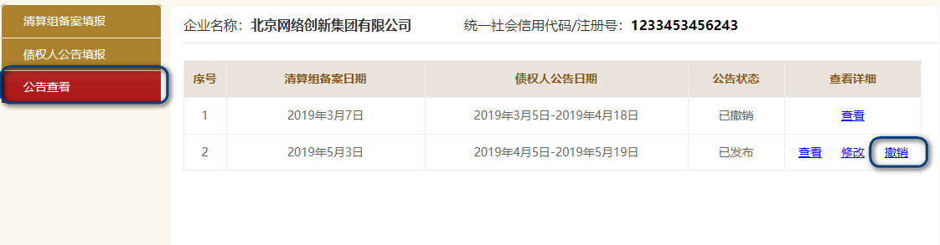3.2填写并查看撤销公告内容
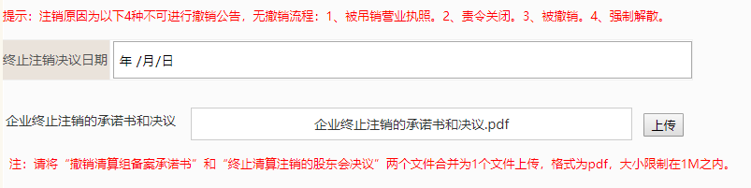
3.3点击“上传”，上传企业终止注销的承诺书和股东会决议，点击“撤销预览”
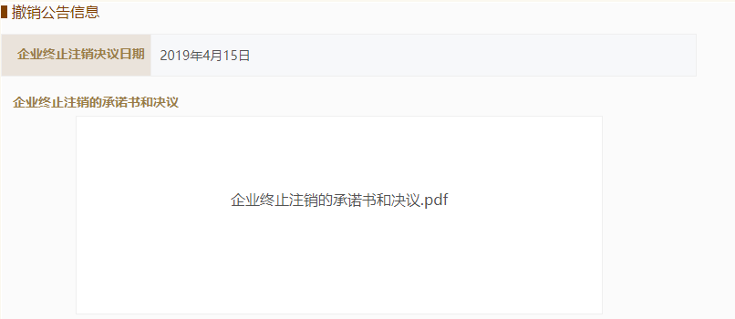
3.4确认无误后，点击“确认撤销”，完成撤销清算组备案。
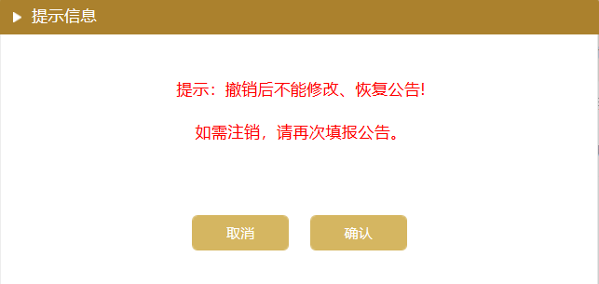

4.发布债权人公告
4.1进入“债权人公告填报”页面，如未进行清算组备案，请先进行清算组备案后再使用公示系统发布债权人公告
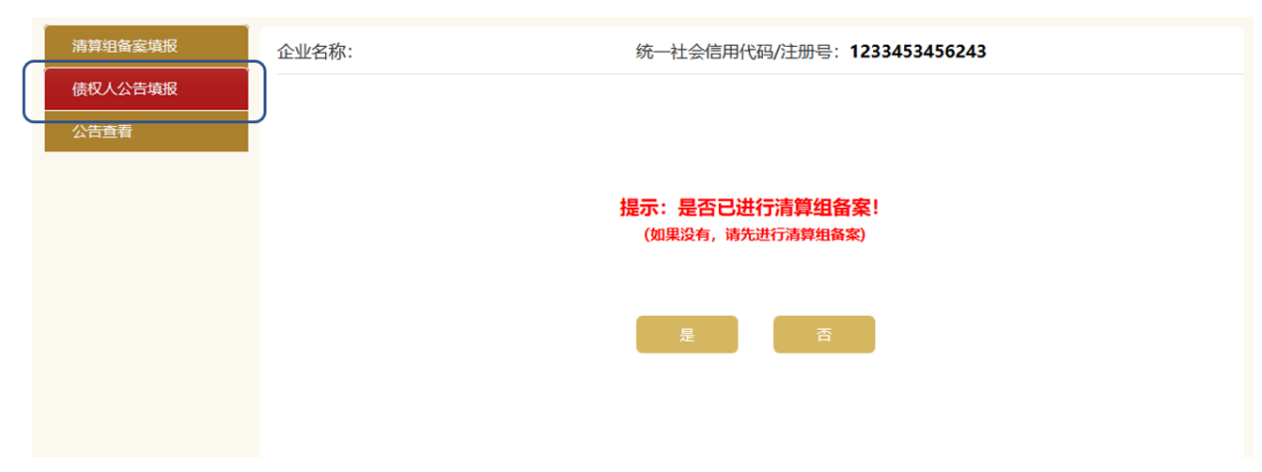
4.2录入债权申报联系人等相关信息，点击“预览”
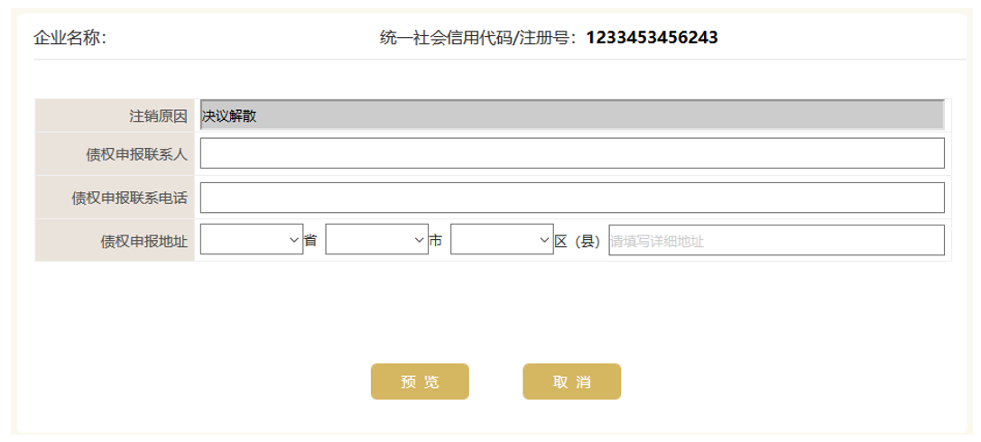
4.3确认无误后，点击“确认公示”
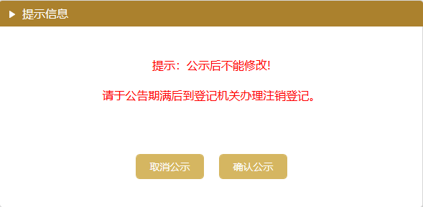
4.4通过“公告查看”，可以看到债权人公告相关信息
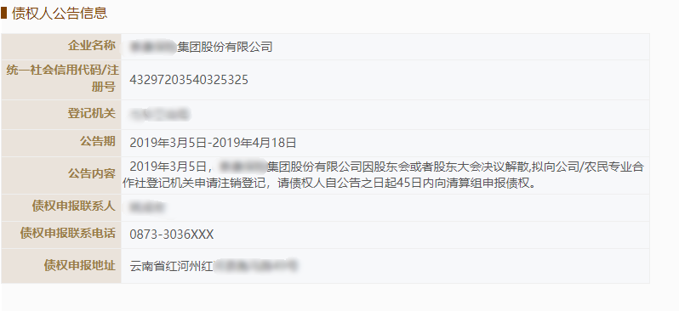
4.5债权人公告撤销
对于通过公示系统同时办理了清算组备案和债权人公告的企业，在通过公示系统撤销清算组备案后，债权人公告同步撤销；对于通过公示系统办理清算组备案，通过报纸发布债权人公告的企业，无法通过公示系统撤销债权人公告，企业需自行通过报纸发布有关撤销债权人公告的声明；对于通过线下现场办理了清算组备案的企业，需线下现场办理撤销清算组备案，登记机关须留存《指定代表或者共同委托代理人授权委托书》、指定代表或者委托代理人的身份证复印件、企业权力机构终止清算的决议等材料。
5.信息展示说明
5.1对于通过公示系统同时办理了清算组备案和债权人公告的企业，在公示系统的企业查询页面，标注“该企业正在进行债权人公告”
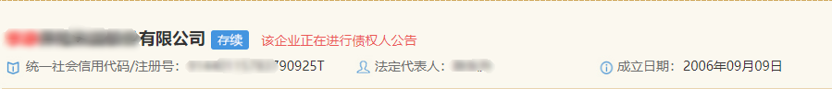
5.2在企业信息页面，标注“正在进行债权人公告，公告期：XX年X 月X日- XX年X 月X日”
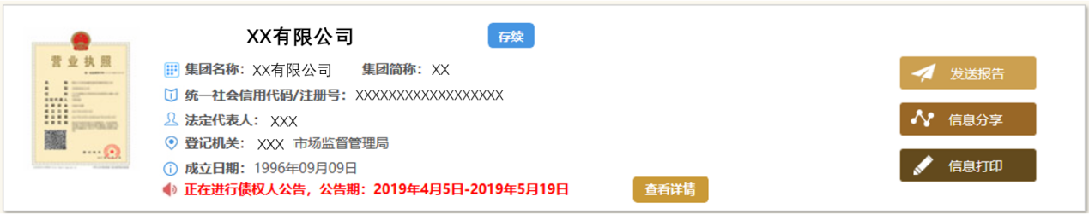
5.3撤销了清算组备案和债权人公告的，提示“该企业已撤销清算组备案（债权人公告）。”该提示信息会保留45天，45天后自动取消。
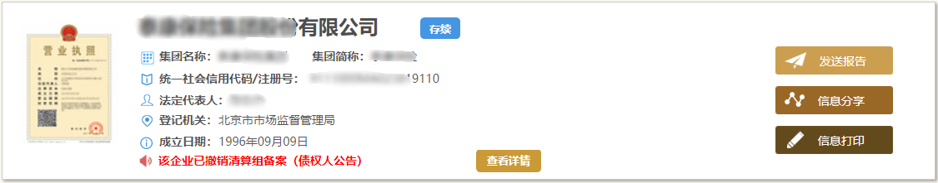
5.4点击“查看详情”，可以看到关于备案和公告的相关情况
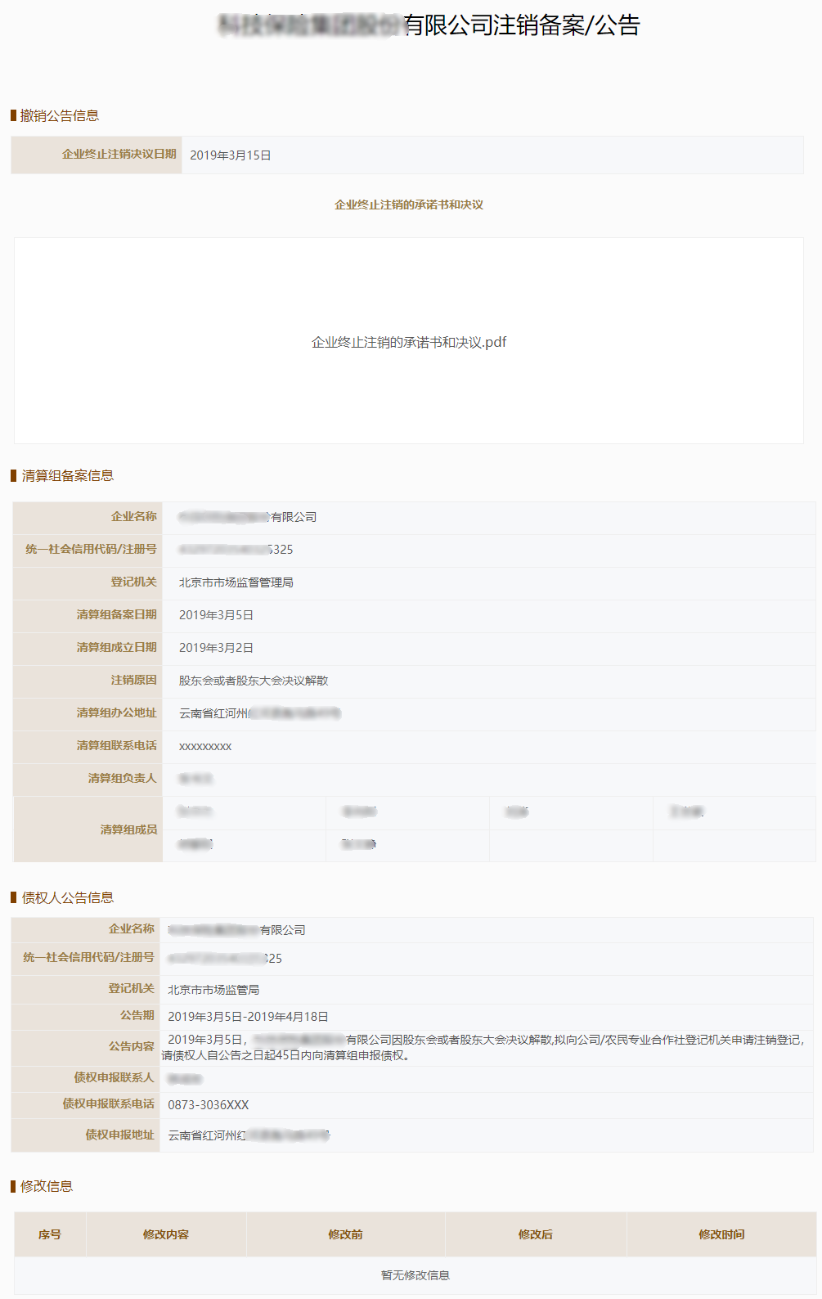
5.5在详情页面显示“注销备案/公告信息”信息
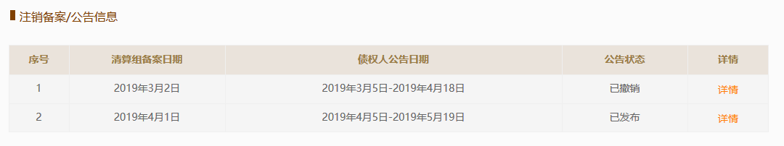

6. 办理撤销清算组备案后，企业即可办理登记注册相关业务。撤销清算组备案后企业再次申请注销的，应重新依法办理清算组备案和发布债权人公告。重新办理清算组备案和债权人公告无时间间隔和次数限制。

